P.G.Zuidwesthoek te Sluis e.o.

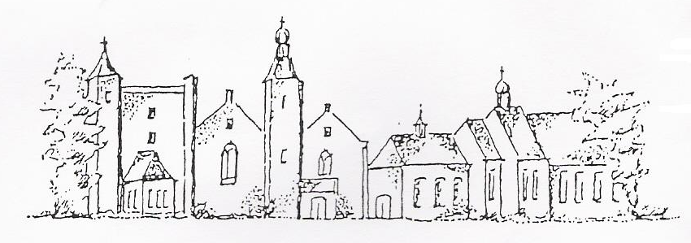
Zondag 17 juni 2018
Sluis

Thema:
Vrouwen zoals jij!

Voorganger: mw.E.Reijnhoudt
Organist: dhr. G.van Oostenbrugge
Ambtsdrager: dhr J. Dees
Lector: mw. J. Bakker

De collecte tijdens de dienst is in twee rondgangen voor kerkrentmeesters en diaconie. De uitgangscollecte is bestemd voor KiA binnenlands diaconaat.

De bloemen uit deze dienst gaan met een groet van de gemeente naar mw Hoste- Dierkx en
dhr en mw Jansen- Smallegange.
Er zijn bloemen gebracht vanwege hun huwelijksjubileum bij dhr en mw van Hoeve- Visser.

Na de dienst is er koffie en thee.

Intrede
Woord van welkom

Aan de Paaskaars worden de tafelkaarsen
ontstoken.
o.: We ontsteken de tafelkaarsen.
Eén kaars voor Israël
en één kaars voor de gemeente.
Wij beiden
- onlosmakelijk met elkaar verbonden -
mogen ons gedragen weten
naar het licht van de nieuwe morgen.
a.: LIED 970: 1

Allen gaan staan

Moment van inkeer
met Taizé muziek no 11: Waar liefde heerst

BEMOEDIGING EN GROET

DREMPELGEBED

LIED 280: 1, 2, 6

Toelichting op het thema

DIENST van het WOORD

GEBED bij het openen van de bijbel

OVERDENKING:
afgewisseld met bijbellezingen en liederen

Lezing Genesis 1: 26-27
God zei: ‘Laten wij mensen maken die ons evenbeeld zijn, die op ons lijken; zij moeten heerschappij voeren over de vissen van de zee en de vogels van de hemel, over het vee, over de hele aarde en alles wat daarop rondkruipt’ God schiep de mens als zijn evenbeeld, als evenbeeld van God schiep hij hem, mannelijk en vrouwelijk schiep hij de mensen.

LIED 103: 5
Lezing Exodus 15: 21-22
‘Zing voor de Heer, zijn macht en majesteit zijn groot! Paarden en ruiters wierp hij in zee’.

Lezing Richteren 5: 3
Koningen en vorsten, luister en hoor toe hoe ik de Heer bezing, een lied zing voor de Heer, de God van Israël.

Lezing Ruth 1: 16
Maar Ruth antwoordde: ‘Vraag me toch niet langer u te verlaten en terug te gaan, weg van u. Waar u gaat, zal ik gaan, waar u slaapt zal ik slapen; uw volk is mijn volk en uw God is mijn God.

Lezing 1 Samuel 1: 10-11
Diep bedroefd bad Hanna tot de Heer. In tranen legde ze een gelofte af: ‘Heer van de hemelse machten, ik smeek u, heb toch oog voor mijn ellende. Denk aan mij, uw dienares, vergeet mij niet. Schenk mij een zoon, dan schenk ik hem voor zijn hele leven aan u: nooit zal zijn haar worden afgeschoren’.

LIED 152: 1
Lezing Esther 2: 10
Ester had niet verteld uit welk volk of welke familie ze stamde; Mordechai had haar namelijk op het hart gedrukt dit niet bekend te maken.

Lezing Johannes 2: 5
Daarop sprak zijn moeder de bedienden aan: ‘Doe maar wat hij jullie zegt, wat het ook is’

LIED 525: 1, 2, 5
Lezing Johannes 4: 28-29
De vrouw liet haar kruik staan, ging terug naar de stad en zei tegen de mensen daar: ‘Kom mee, er is iemand die alles van mij weet. Zou dat niet de messias zijn?’

LIED 289: 1 en 2 (doopsgez.bundel)
Lezing Handelingen 16: 14-15
Een van onze toehoorsters was een vrouw uit Tyatira die in purperstoffen handelde; ze heette Lydia en vereerde God. De Heer opende haar hart voor de woorden van Paulus. Nadat zij en haar huisgenoten waren gedoopt, nodigde zij ons uit met de woorden: ‘Als u ervan overtuigd bent dat ik in de Heer geloof, neem dan bij mij uw intrek’ Ze drong er bij ons sterk op aan.

LIED van de ketting van vrouwen

DIENST van GAVEN en GEBEDEN

GEBEDEN

INZAMELING VAN DE GAVE

Toelichting uitgangscollecte

SLOTLIED 723

ZEGEN
v: Zegen ons, God die de wereld weer hoop geeft
in uw mensenkind Jezus Christus.
a: Zegen ons, God die ons weer moed geeft,door
de vrouwen verhalen en in de mensen om ons heen.

AGENDA

20 juni 2018 dienst in Rozenoord vervalt

24 juni 2018 dienst te Cadzand, aanvang 10.00 u, voorganger ds. H. van Ark

t/m 15 september exposities in de kerk van Cadzand, dagelijks geopend van 14.00- 17.00 u

Zie ook: www.pknzuidwesthoek.nl

Taizé liederen-10

LIED van de ketting van vrouwen

1.’k zou zo graag een ketting rijgen

Want ik wil een steunpunt krijgen.

Ruth, Sara, Batsheba,

Hagar en Debora.

2.’k wil een kleurig snoer gaan maken

Om mijn heimwee kwijt te raken,

Martha en Lydia,

Jij vrouw uit Magdala.

3.Knoop de namen van de vrouwen

Om door eeuwen vast te houden

Anna en Salomé

Riet, Tine en Renée.

4.Als een stevig koor met kralen

Zijn wij deel van Gods verhalen,

Jo, Fie en Jessica,

Wij, in de Gloria!

Doopsgezinde bundel 289

1.Ik voel de winden Gods vandaag.

Vandaag hijs ik het zeil.

Gehavend is’t en zwaar van schuim

Maar ‘k hijs ’t en hoop op heil.

Want Christus zelf als stille gast

Reist in mijn scheepje mee.

Op zijn bevel durf ‘k uit te gaan

Op wilde hoge zee.

2.De tranen die ik heb geweend

Zijn door Gods wind gedroogd.

Ik denk niet meer aan wat voorheen

Vergeefs ik heb gepoogd.

Maar met vernieuwde levensmoed

Neem ik een vast besluit:

Ik voel de winden Gods vandaag

En vaar de haven uit.

